Особенности памяти подростков
Память подростка может удивить силой и слабостью одновременно. Удивить силой, потому что возможности памяти в этот период практически безграничны. Подросток может с легкостью запоминать большие тексты и сложные формулы, мелкие детали и штрихи, цифры, слова, картинки, стихи. Это происходит благодаря развитию в подростковый период абстрактного мышления. Ребенок с радостью обобщает, рассуждает на глобальные, вселенские темы. Для такого рода рассуждений, как известно, нужна пища. Пищу эту и должна поставлять сильная память.
В подростковый период наступает момент (приблизительно около 12—13 лет), когда природная (непосредственная) память и культурная (опосредованная) сливаются воедино, начинают функционировать в режиме взаимосодействия. В результате бывает сложно разобраться, благодаря каким способностям (природной или культурной памяти) ребенок запоминает тот или иной материал.
Количество информации, которую подросток может запомнить непроизвольно, непосредственно, т. е. без применения каких-либо способов запоминания, может достигать 7—8 единиц. Причем объем памяти постоянно увеличивается в течение подросткового периода, положительная динамика ощущается с каждым годом (см. табл.).
Объем непосредственной (природной) памяти
Возраст | Мальчики |  | Девочки
 | В среднем | Границы возрастной нормы | В среднем | Границы возрастной нормы
11 | 4,4* | 3,2—5,6 | 4,1 | 3,3—4,9
12 | 4,4 | 3,0—5,5 | 4,7 | 3,7—5,7
13 | 4,0 | 3,9—5,1 | 5,1 | 3,8—6,4
14 | 5,6 | 4,5—6,7 | 5,8 | 5,5—7,1
15 | 5,6 | 4,2—6,8 | 5,8 | 4,5—7,1
* Объем непосредственной памяти измеряется в единицах; в качестве единиц могут быть рисунки, слова, слоги, буквы и т.д.
Для сравнения: объем непосредственной памяти юношей составляет в среднем около 6 единиц (см. сл. табл.).
Объем непосредственной памяти юношей
Возраст | Юноши |  | Девушки
 | В среднем | Границы возрастной нормы | В среднем | Границы возрастной нормы
16 | 6,2 | 4,4—8,8 | 6,2 | 4,9—7,5
17 | 5,6 | 5,9—7,3 | 5,8 | 4,5—7,2
18 | 5,7 | 4,9—6,5 | 5,9 | 4,5—7,3
Количество информации, которую подростки запоминают с применением каких-либо способов обработки материала (объем культурной памяти), возрастает в среднем до 12—13 единиц.
Вместе с тем, нет такого родителя или учителя, который бы не жаловался на рассеянность и плохую память подростка и не боролся с ней.! Парадокс?! С одной стороны, память сильна как никогда, а с другой — молодой человек ошибается, быстро забывает, медленно и мучительно что-то запоминает. Объяснение этому явлению довольно простое. Всему виной новые бурные переживания подростка. Сознание молодого человека полностью сконцентрировано на них. Это закономерно приводит к тому, что подросток с трудом управляет своей памятью, над ним властвуют новые появившиеся переживания. Это состояние и называется рассеянностью. При этом все то, что связано с интересами подростка, будет запоминаться на удивление легко, точно и в большом объеме. Какой бы сферы жизни этот интерес ни касался. Любому учителю хотелось бы, чтобы такой всепоглощающий интерес вызывал его предмет. Каждый учитель знает или интуитивно чувствует, догадывается, какими приемами, способами или уловками можно этого добиться.
Среди разнообразных методических приемов есть одно, почти магическое, правило: чтобы у человека к чему-то возник стабильный интерес, он должен ощутить успех в этой деятельности. Человек получает наслаждение от выполнения той деятельности, которая у него получается. Человек радуется, что день ото дня меняется в лучшую сторону, развивается, совершенствуется. Занятия, которые увлекают, дают ощущения движения вперед, легкости процесса и результата познания.
Но положительные эмоции от процесса учебы возможны только в том случае, если в достаточной степени развиты способности, необходимые для выполнения той или иной деятельности, в частности, способности запоминать, сохранять и воспроизводить информацию.
Развитию этих способностей посвящены предлагаемые в этом разделе игры, задания и упражнения.

Игры, задания и упражнения, развивающие память подростков
1. Имена обитателей НЛО.
Необходимо как можно быстрее запомнить имена обитателей НЛО.
Их зовут:
Вен, Мал, Чук, Неф, Тад Маг, Пак, Кан, Ден.
ЗАДАНИЕ 1. Повтори эти имена.
ЗАДАНИЕ 2. Что можно предпринять, если имена не запоминаются?
Попытайся связать каждое имя с тем, на что похоже это слово, с тем, что хорошо известно.
Например:
Вен звучит как «в N», т. е. в городе N; от слова «вена» и т. д.
Мал смял; ломал и т. д.
Чук Чук и Гек; чукча и т. д.
Неф звучит как имя еще одного поросенка компании Нюф-Нюфа, Наф-Нафа ж Ниф-Нжфа ж т. д.
Тад как очень похожее на имя Тэд ж т.д.
Маг маг-кудесник; мак (цветок); смак (название передачи) и т. д.
Пак от слова «упаковка» и т. д.
Кан почти название известного города Канны во Франции ж т. д.
Ден мужское имя англоязычных народов и т. д.
ЗАДАНИЕ 3. Вспомни имена обитателей НЛО.
2. От слова к рассказу.
Вариант 1:
ЗАДАНИЕ 1. Постарайся объединить несколько слов таким образом, чтобы получился рассказ.
Слова: поляна, колесо, чашка, экскаватор, пора, лупа, весы, ведро, листья, овраг.
ЗАДАНИЕ 2. Расскажи, что получилось.
ЗАДАНИЕ 3. Вспомни те слова, которые были даны для сочинения рассказа.
Вариант 2: Слова: дружба, весна, крокодил, цветы, катастрофа, песни, деньги, горе, болезнь, январь.
Задания те же.
Вариант 3: Слова: пожар, вечер, ягоды, лужа, праздник, паровоз, требование, утенок, заявление, голос, курсант.
Задания те же.
3. Каждое слово что-то обозначает.
ЗАДАНИЕ 1. Необходимо быстро запомнить много слов.
Послушай и повтори!
Внимание!
Сыр, платье, книга, колбаса, компот, шарф, карандаш, костюм, бумага, варенье, брюки, тетрадь, суп, ручка.
Все слова после одного прочтения запомнить почти невозможно. Но можно проявить смекалку и найти способ запоминания, своего рода палочку-выручалочку.
Слово всегда что-то обозначает. Представьте то, что обозначают эти слова. Они обозначают весьма конкретные предметы:
— продукты;
— одежду;
— школьные принадлежности.
Конкретные предметы довольно легко разместить по определенным местам:
продукты — в холодильник;
одежду — в шкаф;
школьные принадлежности — в портфель.
ЗАДАНИЕ 2. Слова зачитываются еще раз. Необходимо вспомнить, что лежит в холодильнике, в шкафу и в портфеле.
ЗАДАНИЕ 3. Подсчитайте количество правильно названных слов.
Игру можно считать успешной, если было правильно названо 10—11 слов.
4. Счет с наращиванием.
Эту игру придумал известный психолог, академик В. Д. Шадриков. Задача заключается в том, чтобы складывать два числа, а результат прибавлять к третьему. Полученную сумму надо запомнить и к ней прибавить результат сложения следующих двух однозначных чисел и т. д.
Например, игроку называется исходное число (667), далее называются два однозначных числа (2; 7), которые играющий должен сложить, а сумму — запомнить:
667; 2; 7 — 2 + 7 = 9 + 667 = 676
Операции играющего:
3; 5 — 3 + 5 = 8 + 676 = 684 и т.д.
Если задание понятно, можно начинать игру.
Исходное число | Тестовый материал
237 | 3 | 7 | 4 | 6 | 5 | 1 | 2 | 7 | 7 | 1 | 9 | и т.д.
 | 5 | 2 | 1 | 2 | 3 | 2 | 4 | 5 | 6 | 8 | 1
Операции играющего | 23 | 24 | 25 | 25 | и т.д.
 | + | + | + | +
 | 24 | 25 | 25 | 26
 | 5 | 4 | 9 | 7
Играющий должен это число назвать и запомнить.
Это задание можно усложнить или упростить в зависимости от возраста, опыта, способностей ребенка. Для того, чтобы играющему было легче считать и запоминать, надо предложить ему называть (проговаривать) все операции.
«Счет с наращиванием» можно использовать как развивающую индивидуальную игру, как коллективную игру-соревнование на длительность безошибочной игры и как тест, позволяющий определить силу оперативной памяти человека. Оперативная память — память, обслуживающая какие-то действия человека, которая необходима ему в процессе конкретной деятельности. Человек с хорошей оперативной памятью отличается тем, что помнит все, касающееся его текущего занятия, но после окончания работы он может забыть большую часть имевшей место информации. Как правило, это второстепенная информация, т. е. нюансы, штрихи, детали.
После окончания игры участников можно спросить, помнят ли они те числа, которые складывали.
5. Барабан.
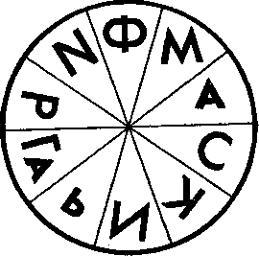
ЗАДАНИЕ 1. Придумай способ, с помощью которого можно запомнить букву и ее местонахождение на этом игровом барабане.
ЗАДАНИЕ 2. Нарисуй, не подглядывая, что и как расположено на игровом барабане.
ЗАДАНИЕ 3. Расскажи, каким способом запоминал.
ПРИМЕЧАНИЕ. Надо приветствовать ситуацию, когда ребенок придумывает несколько способов запомина-ния. Это говорит о творческой направленности его мышления. В тех случаях, когда ребенок нашел несколько способов запоминания, но правильно воспроизвести эту картинку не смог (ошибся в написании или местонахождении букв), надо особое внимание уделить развитию памяти. Такого рода результаты указывают на недостаточное развитие, скорее всего, его природной памяти.
6. Путь почтальона Печкина.
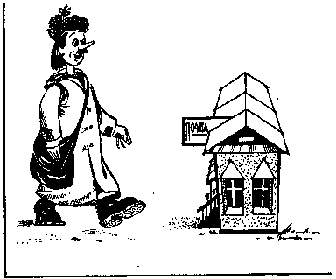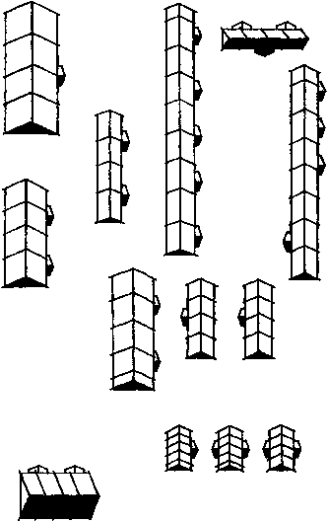
При распределении работы почтальону Печкину достался сложный участок. Он очень уставал, т. к. не мог найти наиболее короткий путь от дома к дому.
ЗАДАНИЕ 1. Выбери наиболее короткий путь, не забывая при этом, что почтальону необходимо зайти в каждый подъезд каждого дома и потом возвратиться на почту.
ЗАДАНИЕ 2. Придумай способ запоминания этого пути.
ЗАДАНИЕ 3. Нарисуй расположение домов и подъездов участка работы почтальона Печкина.
ЗАДАНИЕ 4. Необходимо сравнить рисунок ребенка с оригиналом. При наличии ошибок попытаться найти их причину.
ПРИМЕЧАНИЕ. Если было придумано несколько вариантов короткого пути, то это говорит об эффективности мышления ребенка. Но главная задача игры заключалась в том, чтобы ребенок искал способ, помогающий запоминать, чтобы ребенок думал при запоминании.
7. Сложные слова.
ЗАДАНИЕ 1. Прочитай эти слова вслух по слогам.
Запомни, как они пишутся.
Если знаешь правила написания этих сложных слов, то расскажи их.
Фейерверк,
абстракционизм,
обороноспособность.
Дирижабль,
бюллетень,
антропоморфизм.
Иллюстрации,
интеллигентный.
Фотогеничность,
интерпретация.
Тривиальный,
сомнамбула,
пульверизатор.
ЗАДАНИЕ 2. Напиши эти слова.
ЗАДАНИЕ 3. Ответь на следующие вопросы:
— вспомни порядок слов;
— вспомни, какие слова начинаются с большой буквы, а какие — с маленькой;
— сколько всего было слов;
— сколько слов начиналось с большой буквы, а сколько — с маленькой.
ПРИМЕЧАНИЕ. Если все слова были написаны правильно или почти правильно (1—2 ошибки), то это говорит о наличии дополнительных способностей ребенка усиливать память правильным проговариванием вслух написанного текста.
В тех случаях, если ребенок в ответах на вопросы (задание № 8) допустил неточности, то это говорит о довольно слабой природной памяти, которая нуждается в укреплении за счет применения разнообразных способов запоминания.
8. Ах, этот эрудит!
Почти целая страница книги заполнена словами, которые, на первый взгляд, не связаны между собой. В таком виде их очень трудно запомнить. Но если найти связи между словами и выражениями, то количество информации, которую надо запомнить, резко уменьшится.
Итак:
Пушкин, «Горе от ума», Карабиха, перстень с сердоликом, Федор, «...Мысль изреченная есть ложь...», Некрасов, Натали, дуэль, дипломат, Тютчев, Кавказ, «Анна Каренина», Николай Алексеевич, журнал «Современник», Грибоедов, Толстой, Александр Сергеевич, Софья Андреевна Лев, Чав-чавадзе, Мойка, чахотка, Турция, «Я памятник воздвиг себе нерукотворный...», Полотняный Завод, «Кому на Руси жить хорошо», Дантес, «Коробейники», Михаиловское, «Как сердцу высказать себя...», Пьер Безухов, Молчалин, Ясная Поляна, вегетарианец, «Другому как понять тебя...», Царскосельский Лицей, пенсне, «Медный всадник», «...Как он поймет, чем ты живешь...», «зеркало русской революции», «Я помню время золотое...», Арина Родионовна, «Счастлив, кто посетил сей мир в его минуты роковые!».
Для эрудита вышеприведенная информация не является разрозненной. Он без труда придумает способ, объединяющий все это в единую картину.
В самом деле, если в качестве опоры взять фамилии литераторов, то всю остальную информацию можно разделить на смысловые части, относящиеся к жизни и деятельности А. С. Пушкина, Ф. И. Тютчева, Н. А. Некрасова, Л. Н. Толстого, А. С. Грибоедова.
1. Пушкин, перстень с сердоликом, Натали, дуэль, Александр Сергеевич, Мойка, «Я памятник воздвиг себе нерукотворный...», Полотняный Завод, Дантес, Михайловское, Царскосельский Лицей, «Медный всадник», Арина Родионовна.
2. Грибоедов, «Горе от ума», дипломат, Кавказ, Чавчавадзе, Турция, Молчалин, пенсне.
3. Некрасов, Карабиха, Николай Алексеевич, журнал «Современник», чахотка, «Кому на Руси жить хорошо», «Коробейники».
4. Тютчев, Федор. «Как сердцу высказать себя, Другому как понять тебя, Как он поймет, чем ты живешь, Мысль изреченная есть ложь...» «Я помню время золотое...» «Счастлив, кто посетил сей мир в его минуты роковые!»
5. Толстой, «Анна Каренина», Софья Андреевна, Лев, Пьер Безухов, Ясная Поляна, вегетарианец, «зер кало русской революции».
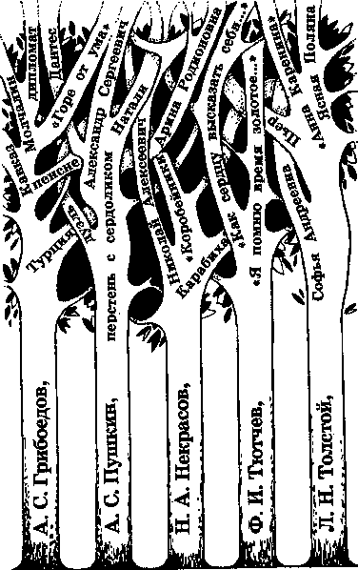
То, что мы сделали, называется структурированием материала. Другими словами, мы нашли связи внутри материала: нашли способ упорядочить материал, используя явные и неявные связи внутри его.
Были выделены пять точек отсчета, пять «деревьев», пять оснований, на которые и была как бы нанизана или развешана оставшаяся информация.
Получилась стройная и красивая картина.
Как вы уже заметили, самое главное в данном случае — поиски ключевого слова. Оставшиеся слова и выражения сами тянутся к опоре, к ключевому слову. Это происходит потому, что между ними существуют четкие и известные связи. При упоминании Пушкина каждый из нас вспоминает Михайловское, Наталью Николаевну и т. д.
Эти явления, когда одно слово вызывает другое помимо нашей воли, называются ассоциациями. Таким образом, в задании были применены сразу два способа запоминания: структурирование и ассоциации.
9. Калейдоскоп явлений.
ЗАДАНИЕ 1. Играющий самостоятельно читает нижеприведенный набор слов. Необходимо запомнить все, без исключения, слова.
Соревнование, весна, голубика, дружба, лужи, черника, переживания, судья, спринт, март, свисток, страдания, чувства, награды, земляника, вишня, листья, победа, травма, поздравления, страсть, тренировка, праздник, результаты, измена, малина, проигрыш.
Для того, чтобы запомнить эти слова полностью, необходимо применить способы запоминания, описанные в предыдущей игре.
Сначала ищем ключевые слова: например, весна, ягоды, спорт, дружба.
Затем ищем связи ключевых слов с остальными словами.
Итак: весна — лужи, март, листья, поздравления, праздник; ягоды — голубика, черника, земляника, вишня, малина; спорт — соревнования, судья, спринт, свисток, награды, победа, травма, тренировка, результаты, проигрыш; дружба — переживания, страдания, чувства, страсть, измена.
ЗАДАНИЕ 2. Постарайся припомнить все слова, используя для этого ключевые слова.
ПРИМЕЧАНИЕ. Оказывается, что упорядочить можно любую информацию. Главное условие заключается в том, чтобы найти способ, который будет составлять основу данной конструкции. Известны два пути поиска опорного пункта при запоминании. В одном случае, опираемся на то, что дано, ищем опорный пункт в уже данном материале. В другом случае, придумываем его, привносим от себя, отталкиваемся от своих знаний, ощущений, пристрастий, интересов.
Оба способа имеют право на существование.

10. Звери в состоянии невесомости.
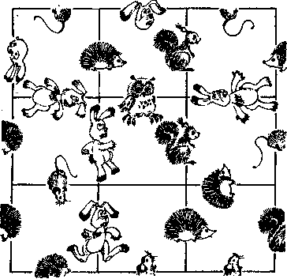
ЗАДАНИЕ 1. Посмотри внимательно на этот рисунок. Звери попали в необычную ситуацию. Постарайся запомнить расположение зверей. На запоминание дается 3 минуты.
ЗАДАНИЕ 2. Необходимо нарисовать то, что удалось запомнить.
ЗАДАНИЕ 3. Необходимо обсудить с ребенком процесс запоминания.
ПРИМЕЧАНИЕ.
Существует несколько способов запоминания положения зверей.
1) Большой квадрат разделен на 9 маленьких квадратов. При запоминании, таким образом, можно опираться на положение животного относительно стороны маленького квадрата.
2) Звери повторяются. Поэтому сначала можно запомнить расположение ежей, затем — лис и т. д.
3) Звери чередуются. Поэтому можно найти закономерности их расположения.
4) Можно совместить способы запоминания.
11. Сложный квадрат.
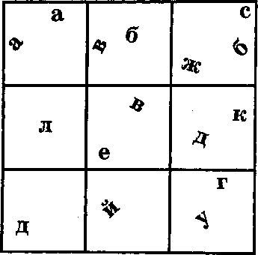
ЗАДАНИЕ 1. Запомни расположение букв.
ЗАДАНИЕ 2. Расскажи, какие буквы и каким образом расположены в этом квадрате.
ЗАДАНИЕ 3. Нарисуй то, что запомнил.
ЗАДАНИЕ 4. Расскажи, каким образом запоминал:
— Использовал ли то, чему научился в предыдущей игре?
— Учитывал ли деление большого квадрата на маленькие?
— Считал ли буквы?
— Учитывал ли при этом порядок букв в алфавите?
— Какие еще способы запоминания расположения этих букв можно придумать?
12. Квадрат со словами
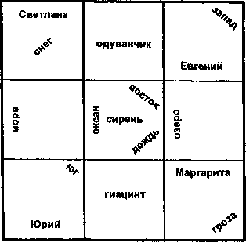
ЗАДАНИЕ 1. Обрати внимание, перед тобой тот же самый квадрат, но со словами.
Запомни слова, написанные здесь, и то, как они расположены.
ЗАДАНИЕ 2. Вспомни все слова, которые написаны в этом квадрате.
ЗАДАНИЕ 3. Нарисуй этот квадрат.
ЗАДАНИЕ 4. Необходимо обсудить с ребенком его способы запоминания:
— Использовал ли то, что приобрел в предыдущей игре?
— Был ли понятен принцип расположения слов в квадрате?
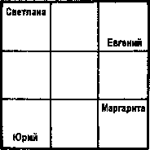
а) Имена располагаются по диагонали и написаны вверху (женские) или внизу квадрата (мужские).
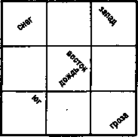
б) Названия природных явлений и названия частей света расположены по диагонали большого квадрата и по диагонали маленького.
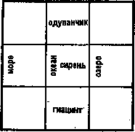
в) Названия цветов и названия водоемов располагаются крестообразно.
Запомнив таким образом группы слов, можно соединить всю информацию в целостную картину.
В качестве вывода отметим способы запоминания, используемые в данной игре:
группировка (выделяли группы: цветы, имена и т. д.);
опорный пункт (учитывали положение слова относительно диагонали квадрата, вверху, внизу и т. д.).
13. У наблюдательного человека памятъ сильнее!
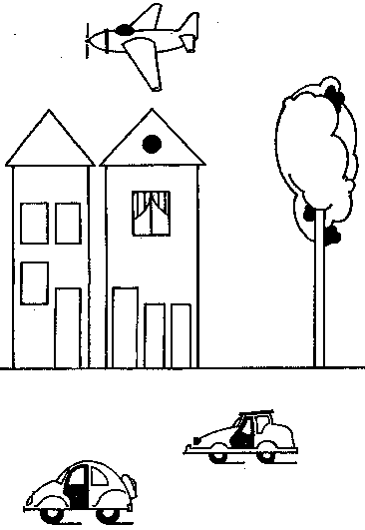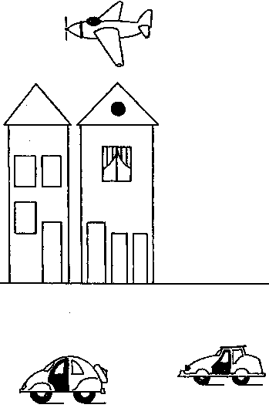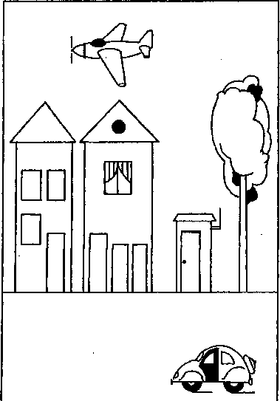

ЗАДАНИЕ 1. Посмотри внимательно на этот рисунок. Через 5 секунд рисунок закрывается. Ребенку в течение 5 секунд показывается второй рисунок. Чем отличаются друг от друга первый и второй рисунки?
ЗАДАНИЕ 2. Ребенку в течение 5 секунд показывается третий рисунок. Чем отличаются первый и третий рисунки?

14. Стулья.
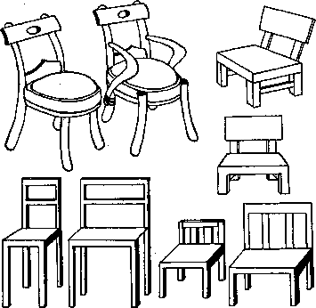
ЗАДАНИЕ 1. Стулья чем-то различаются. Признаки, по которым они различаются, необходимо запомнить. На запоминание дается 3 минуты.
ЗАДАНИЕ 2. Обсудим каждый стул и его особенности:
а) Сколько стульев нарисовано на картинке?
б) Охарактеризуйте размеры стульев.
в) Какие отличительные признаки стульев ты выделил?
г) Опиши особенности каждого стула.
15. Окна.
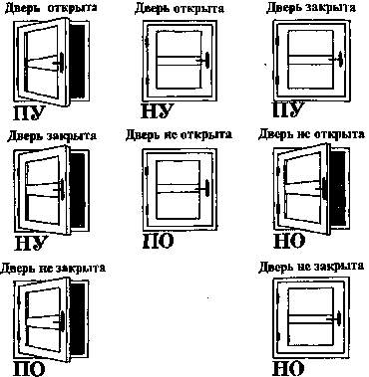
ЗАДАНИЕ 1. Необходимо запомнить всю информацию.
ЗАДАНИЕ 2. Необходимо нарисовать то, что удалось запомнить.
После выполнения задания необходимо обсудить:
— наличие ошибок;
— признаки рисунка, на которые обращалось внимание при запоминании;
— наличие или отсутствие надписей, их правильность.
16. Проверим долговременную память.
Необходимо в течение 1 секунды назвать автора литературного "персонажа.
Вопросы: | Ответы:
Плюшкин  Фамусов  Княжна Мери  Евгений Онегин  Анна Каренина  Форма Гордеев  Чацкий  Степан Облонский  Незнакомка  Алеша Карамазов  Кабаниха  репка  Иудушка Головлев  Павел Петрович Кирсанов  Раскольников  Рудин  Обломов  Дубровский | Н. В. Гоголь  А. С. Грибоедов  М. Ю. Лермонтов  А. С. Пушкин  Л. Н. Толстой  А. М. Горький  А. С. Грибоедов  Л. Н. Толстой  А. А. Блок  Ф. М. Достоевский  А. Н. Островский  русский народ  М. Е. Салтыков-Щедрин  И. С. Тургенев  Ф. М. Достоевский  И. С. Тургенев  И. А. Гончаров  А. С. Пушкин
17. Правила Великого Русского Языка.
Нижеприведенные слова иллюстрируют хорошо известные правила. Вспомни их.
а) Мыши, лыжи, тишина, вершина. Ответ: Жи, ши пишется с буквой и.
б) Мед, лед, велосипед, кроссворд. Ответ: Чтобы узнать, какой буквой обозначается согласный звук, нужно изменить слово или подобрать однокоренное слово, в котором после согласного звука стоит гласный.
в) Не говорил плохих слов, не хулиганил, не обманывал. Ответ: Не с глаголами пишется раздельно.
г) Помощь, ночь, вещь, речь. Ответ: На конце существительных женского рода после шипящих пишется ь.
д) Плач, ключ, товарищ, мяч. Ответ: На конце существительных мужского рода после шипящих ь не пишется.
Задание. В оформлении этой игры сделано несколько ошибок. Найди их. Какое правило было нарушено?
18. Исключения из правил.
Исключения из каких правил приведены ниже:
— несмотря на;
— уж, замуж, невтерпеж;
— чувство, праздник, солнце, окрестности.
19. Неназванные предметы.
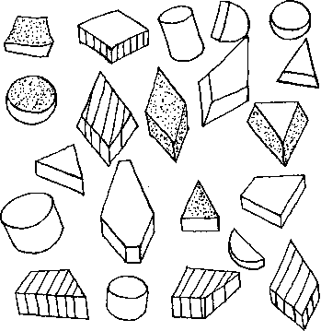
ЗАДАНИЕ 1. У этих предметов нет названия, нет имени. Может быть, это детали какой-либо машины, или детские игрушки, может быть, это конфеты. Придумай название каждому рисунку, каждому предмету.
ЗАДАНИЕ 2. Запомни особенности этих предметов.
ЗАДАНИЕ 3. Нарисуй эти предметы по памяти.
ЗАДАНИЕ 4. Помогали ли тебе при запоминании названия этих предметов? Расскажи, какие названия ты придумал.
20. Числовой лабиринт, или игра для математика.
124 | 428 | 357 | 469 | 582 | 929
142 | 248 | 753 | 649 | 528 | 299
241 | 842 | 735 | 496 | 825
214 | 828 | 537 | 949 | 852
421 | 284 | 573 | 994 | 285 | 992
ЗАДАНИЕ. Числа и их местонахождение надо запомнить. На запоминание дается 5 минут. Далее рисунок убирается, а испытуемому предлагается его воспроизвести.
Как правило, запомнить механически эти числа не удается никому. Количество правильно воспроизведенных чисел зависит от того, какие закономерности составления данного лабиринта нашел играющий.
При составлении задания использовались 2 принципа:
1) числа, расположенные по диагонали, умножа ются на 2:
124 х 2 = 248 х 2 = 496 х 2 = 992;
2) по вертикали числа представляют собой комбинации из имеющихся цифр исходного числа.
ПРИМЕЧАНИЕ. При выполнении этого задания, как правило, бывает много ошибок. Необходимо проанализировать их причины:
— невнимательность;
— неумение найти способ запоминания;
— слабая природная память;
— что-то еще?
21. Поиск закономерностей.
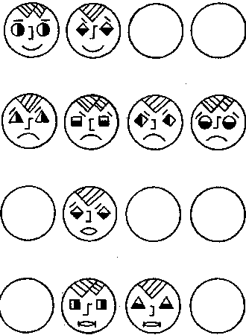
ЗАДАНИЕ 1. Найди закономерности, по которым распределены детали каждого из девяти рисунков. В соответствии с найденной закономерностью нарисуй недостающие изображения.
ЗАДАНИЕ 2. Через несколько минут после выполнения предыдущего задания надо попросить ребенка нарисовать все рисунки по памяти.
ЗАДАНИЕ 3. После выполнения этого задания можно спросить испытуемого: в правильности изображения каких деталей он более уверен и наоборот. Чем это вызвано?
ПРИМЕЧАНИЕ. Совершенно очевидно, что поиск любых закономерностей в запоминаемом материале увеличивает объем памяти.
22. Ассоциации.
ЗАДАНИЕ 1. Я буду называть тебе слова, а ты отвечай мне на каждое мое слово своим, первым пришедшим тебе в голову.
Внимание!
1. Родина
2. Сквер.
3. Геометрия.
4. Фальсификация.
5. Удар.
6. Ошибка.
7. Камин.
8. Контроль.
9. Ножницы.
10. Любовь.
11. Беда.
12. Свидание.
13. Сказка.
14. Необычность.
15. Костер.
16. Записка.
17. Губы.
18. Проблема.
19. Родители.
20. Кризис.
ЗАДАНИЕ 2. Постарайся вспомнить слова, которые я называл.
ПРИМЕЧАНИЕ. В данной игре применяется уже известный прием — ассоциации — установление связей запоминаемого с чем-либо известным по сходству, подобию, смежности или противоположности.
23. Мнемотехники.
Вспомни известные запоминалки!
а) Вспомни, как запоминают порядок следования цветов в солнечном спектре. Ответ: «Каждый охотник желает знать, где сидит фазан».
б) Вспомни, каким образом можно запомнить определение биссектрисы. Ответ: «Биссектриса — это крыса, которая бегает по углам и делит угол пополам».
в) Как можно запомнить величину «пи»? Ответ: Запоминание величины «пи» (3,1416) связывают с предложением «Что я знаю о кругах», где количество букв в каждом слове равно соответствующей цифре числа «пи».
г) Как можно запомнить формулу воды? Ответ: «Сапоги мои того — пропускают H₂O».
24. На гибкость памяти.
Вспомни то, что ты знаешь, читал, заучивал, то, что не следует забывать.
ЗАДАНИЕ. Я буду читать отрывки из разных знакомых тебе стихотворений, а ты должен продолжить их вслед за мной.
1. Буря мглою небо кроет,
Вихри снежные крутя...
(То, как зверь она завоет,
То заплачет, как дитя...)
(А С. Пушкин)
2. Не ветер бушует над бором,
Не с гор побежали ручьи...
(Мороз-воевода дозором
Обходит владенья свои.)
(Я. А. Некрасов)
3. По дороге зимней, скучной
Тройка борзая бежит...
(Колокольчик однозвучный
Утомительно гремит.)
(А. С. Пушкин)
4. По улицам Слона водили...
(Как видно напоказ, —
Известно, что Слоны в диковинку у нас —
Так за Слоном толпы зевак ходили.)
(И. А. Крылов)
5. У лукоморья дуб зеленый...
(Златая цепь на дубе том,
И днем и ночью кот ученый
Все ходит по цепи кругом.)
(А. С. Пушкин)
6. Если бы дети на целой планете
Все засмеяться сразу могли,
Только раздастся команда: «Пошли!»... (Вот
бы земля задрожала от смеха!
Смеху бы вторило громкое эхо,
Будто бы рухнула разом гора
Звонкого золота и серебра.)
(Д. Родари)
7. Унылая пopa! Очей очарованье!
Приятна мне твоя прощальная краса...
(Люблю я пышное природы увяданье, В
багрец и золото одетые леса.)
(А С. Пушкин)
8. Вороне где-то бог послал кусочек сыру...
(На ель Ворона взгромоздясь,
Позавтракать совсем уж было собралась,
Да призадумалась, а сыр во рту держала.)
(И. А. Крылов)
9. Однажды в студеную зимнюю пору...
(Я из лесу вышел; был сильный мороз.
Гляжу, поднимается медленно в гору
Лошадка, везущая хворосту воз.)
(Н. А. Некрасов)
10. Человек сказал Днепру:
— Я стеной тебя запру...
(Ты с вершины будешь прыгать, Ты
машины будешь двигать!
— Нет, — ответила вода, —
Ни за что и никогда!)
(С. Я. Маршак)
11. В доме восемь дробь один
У заставы Ильича...
(Жил высокий гражданин
По прозванью «Каланча, По
фамилии Степанов
И по имени Степан,
Из районных великанов
Самый главный великан.)
(С. В. Михалков)
12. Почему сегодня Петя
Просыпался десять раз?..
(Потому что он сегодня
Поступает в первый класс.
Он теперь не просто мальчик,
А теперь он новичок.
У него на новой куртке Отложной воротничок.)
(А. Л. Барто)
13. Говорят: под Новый год
Что ни пожелается...
(Все всегда произойдет,
Все всегда сбывается.
Могут даже у ребят
Сбыться все желания,
Нужно только, говорят,
Приложить старание.)
(С. В. Михалков)
14. Целый день трезвонит
— Мы заведуем бинтами! Мы с
Тамарой... (Ходим парой, Санитары
мы с Тамарой! Если что-нибудь
случится, Приходите к нам лечиться.)
(А Л. Барто)
15. Собирались лодыри на урок, А попали лодыри
на каток... (Толстый ранец с книжками на
спине, А коньки под мышками на ремне.)
(С. Я. Маршак)
25. Дом, который построил Джек.
ЗАДАНИЕ 1. Вспомни, где ты видел этот дом.
ЗАДАНИЕ 2. Вспомни картинку, на которой был нарисован этот дом полностью. Нарисуй все, что помнишь.
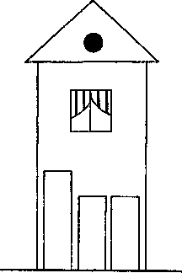
26. Язык племени муабуту.
ЗАДАНИЕ 1. Необходимо выучить язык племени муабуту:
муабит — отвечать
чук — я
лавук — младшие
лавукс — младшим
цацей — родные
махс — мои
арон — любить
цезр — помогать
амак — живут
мезл — близко
цацейх — родных
ант махсх — за моих
ЗАДАНИЕ 2. Скажи по-муабутски:
а) Я отвечаю за младших. Ответ: Чук муабит ант лавукх.
б) Мои родные живут близко. Ответ: Махс цацей амак мезл.
в) Я люблю помогать родным. Ответ: Чук арон цезр цацейс.
27. Надежность ж гибкость памяти.
ЗАДАНИЕ. Необходимо быстро отвечать на вопросы. Загадки читаются в быстром темпе.
1. Какой страшный хищный зверь падок до малины? (Медведь.)
2. Тощим или жирным ложится медведь в берлогу? (Жирным. Жир греет и питает спящего медведя.)
3. Почему, испугавшись чего-нибудь, лошадь начинает фыркать? (Лошадь имеет очень острое обоняние. Отфыркиваясь; она очищает свой нос и может быстрее определить, что и с какой стороны ей угрожает.)
4. Почему лоси могут сравнительно легко бегать по таким болотам, где всякое другое животное их веса увязло бы? (Лось имеет на каждой ноге два копыта, между которыми натянута перепонка. Когда он бежит, копыта раздвигаются, перепонка натягивается, давление тела животного распределяется на сравнительно большую площадь опоры, и лось не вязнет.)
5. Куда зайцу бежать удобнее, с горы или в гору? (В гору. У зайца передние ноги короткие, задние длинные. Поэтому заяц в гору бежит легко, а с отвесной горы летит кубарем через голову.)
6. Почему весной не бьют пушных зверей? (Весной пушные звери линяют, теряют густой и теплый подшерсток, это обесценивает мех. Кроме того, весной у зверей детеныши.)
7. Когда заяц-беляк бывает всего заметней? (Когда вылиняет в серый цвет раньше, чем растает снег, или когда земля обнажится прежде, чем беляк вылиняет.)
8. Почему распространенное сорное растение называ ют пастушьей сумкой? (Плоды пастушьей сумки похожи на сумки, которые носили в старину пастухи. Отсюда и название растения.)
9. Почему кустарник дикой розы называют шипов ником? (Кустарник получил такое название за шипы, которыми густо усыпаны его ветки.)
10. Почему многие растения пустынь имеют вместо листьев колючки или шипы? (Колючки и шипы, заменяющие листья у многих пустынных растений, — это приспособления, которые позволяют этим растениям более экономно расходовать влагу.)
11. Почему комнатные растения нужно поливать не холодной (особенно зимой), а теплой водой? (Холодная вода очень медленно проникает в растение. Например, вода при 0° поступает в корень растения приблизительно в 7 раз медленнее, чем вода, имеющая 20°, и оно не получает вовремя нужных питательных веществ. Застоявшаяся в горшке с растением холодная вода может закиснуть, и растение погибнет.)
12. Почему растения не следует поливать в то время, когда на них падают солнечные лучи? (Когда светит солнце, капельки воды, оставшиеся после поливки на стеблях и листьях растений, собирают его лучи, как маленькие увеличительные стекла, и растение может, при этом получить ожоги.)
13. Почему куры, индейки и некоторые другие зер ноядные птицы глотают мелкие камешки? (Камешки, которые глотает курица, помогают ей лучше переваривать зерна. У кур и других зерно-плодных птиц есть особый орган — мышечный желудок с очень толстыми стенками и мощными мускулами. При сокращении желудка зерна трутся о камешки и измельчаются. Желудок с камешками заменяет курице зубы.)
14. Что значит «волка ноги кормят»? (Волк не стережет добычу в засаде, как кошки, а догоняет ее бегом.)
15. Какая корова сытнее живет, хвостатая или бес хвостая? (Хвостатая: хвостом корова отгоняет назойливых и жалящих насекомых в то время, когда щиплет траву. Бесхвостой нечем отмахиваться от оводов и мух, она меньше ест потому, что ей приходится поминутно мотать головой и переходить с места на место.)
16. Умеют ли слоны плавать?
(Слон не только хорошо плавает, но и может погружаться под воду, выставляя над ее поверхностью конец хобота.)
17. Одинаковы ли зрачки у кошки днем и ночью?
(Неодинаковы. Днем, при солнечном свете, зрачки кошки узкие, к ночи сильно расширяются.)
18. Про каких животных можно сказать, что они вылезают из кожи вон? (Змеи при линьке на самом деле вылезают из старой кожи, протискиваясь между камнями, корнями и пр. К моменту линьки уже успевает образоваться молодая блестящая и глянцевитая кожица.)
19. Какой зверь спит всю жизнь вниз головой? (Летучая мышь.)
20. Какие звери летают? (Летучие мыши. Расстояния в несколько десятков метров пролетает и летяга (полетуха) — живущая в наших лесах белка с кожистыми перепонками между лапками.)
21. Мы часто употребляем выражение «...где раки зимуют». А где действительно зимуют раки? (Раки зимуют в естественных подводных береговых норах, либо вырывают такие норы сами. В этих норах они не всегда остаются бездеятельными. Часто, высунув клешню, рак схватывает проплывающую мимо рыбешку.)
22. Всегда ли рак движется назад? (Плавает рак действительно всегда назад, но к пище всегда устремляется вперед.)
23. Какая из наших, птиц быстрее всех летает? (Стриж.)
28. Веселые клоуны.
ЗАДАНИЕ 1. Посмотри внимательно и постарайся запомнить то, что нарисовано на этой картинке. (На запоминание отводится 1 минута, после этого картинку необходимо убрать.)
ЗАДАНИЕ 2. Нарисуй все, что удалось запомнить.
ЗАДАНИЕ 3. Расскажи, с помощью каких приемов ты запоминал этот рисунок.
Вопросы для обсуждения:
— Сколько клоунов нарисовано на картинке?
— Как они одеты? Опиши их костюмы.
— Есть ли какие-либо предметы в руках клоунов?
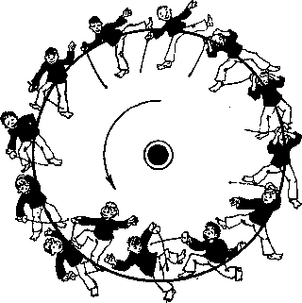
— Каким образом ты запоминал положение тела клоуна, его позу?
— Вспомни, во что были обуты клоуны? Их обувь была одинаковой или чем-то различалась?
— Все клоуны были веселыми или нет?
— Вспомни прически клоунов.
После подробного обсуждения того, что нарисовал играющий, ему можно показать другую картинку.
ЗАДАНИЕ 4. Посмотри на эту картинку и постарайся перечислить все ее отличия от предыдущей.
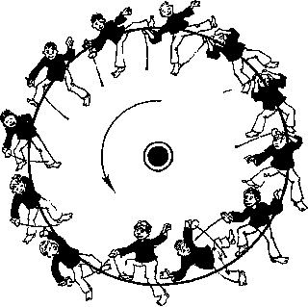
29. Математическая задача.
В памятной книге найдена запись. Эта запись оказалась залитою в некоторых местах чернилами так, что нельзя разобрать ни числа проданных кусков, ни первых трех цифр полученной суммы. Спрашивается, можно ли по сохранившимся данным узнать число проданных кусков и всю вырученную сумму?
Вот эта запись:
За продажу кусков сукна по 49 руб. 36 коп. каждый кусок получено 7 руб. 28 коп.
ЗАДАНИЕ 1. На решение задачи дается 30 минут (Сколько кусков сукна было продано? Сколько денег было получено?)
ЗАДАНИЕ 2. Воспроизведи по памяти эту запись.
ПРИМЕЧАНИЕ. Показателями хорошей памяти являются: — количество правильно запомненных слов; — количество правильно запомненных цифр; — порядок написания слов; — воспроизведение особенностей почерка автора записи; — количество клякс; — их размеры и формы.
30. Придумай способ запомнить!
ЗАДАНИЕ 1. Придумай 3 различных способа запоминания, позволяющих наиболее точно запомнить электрическую сеть, изображенную на рисунке № 1.
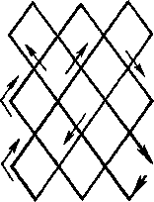
ЗАДАНИЕ 2. Придумай 3 различных способа запоминания, позволяющих быстро запомнить схему, изображенную на рисунке № 2.
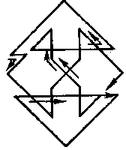
ЗАДАНИЕ 3. Придумай 3 различных способа запоминания, позволяющих наиболее прочно запомнить рисунок № 3.
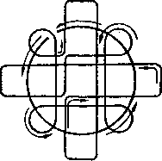
ЗАДАНИЕ 4. Подумай, каким образом, с помощью каких профессиональных особенностей мог бы запомнить рис. 4:
— биолог;
— художник;
— астроном.
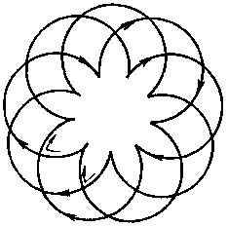
ЗАДАНИЕ 5. Подумай, каким образом, с помощью каких профессиональных навыков мог бы запомнить рис. 5:
— математик;
— архитектор;
— физик.
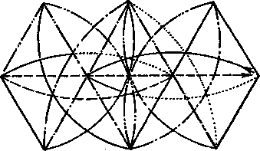
ЗАДАНИЕ 6. Придумай как можно быстрее пять названий рис. б, которые отражали бы его сущность.
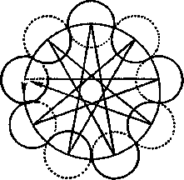
ЗАДАНИЕ 7. Как ты думаешь, каким образом можно использовать то, что изображено на рис. 7?
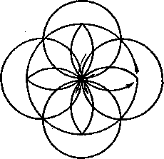
ЗАДАНИЕ 8. Используя приобретенные знания, предложи самый эффективный способ запоминания рис. 8. Докажи эффективность данного способа запоминания. Воспроизведи рис. 8 по памяти.
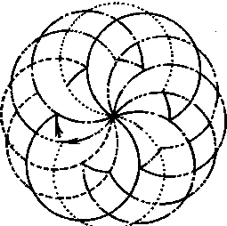
31. Сад английского короля.
ЗАДАНИЕ 1. Ты можешь рассматривать этот сад не более 3-х минут. Постарайся в течение этого времени придумать способ запоминания расположения аллей и изгородей.
ЗАДАНИЕ 2. Нарисуй то, что запомнил.
ЗАДАНИЕ 3. Расскажи, в чем заключается твой способ запоминания этого лабиринта аллей.
32. Сначала назовем — потом запомним.
ЗАДАНИЕ 1. Какие названия для этих фигур можно придумать?
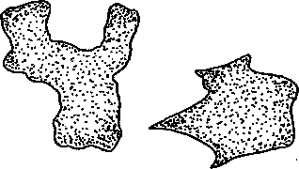
ЗАДАНИЕ 2. Вспомни названия уже известных рисунков и придумай для вновь появившихся на рис. 2.
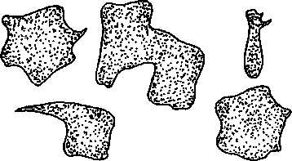
ЗАДАНИЕ 3. Вспомни названия уже известных рисунков и придумай названия новым фигурам на рис. 3.
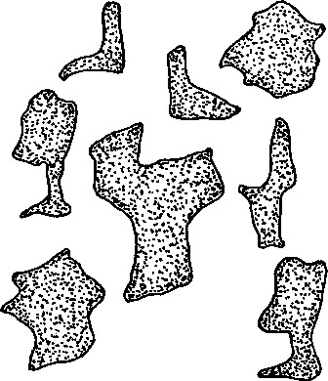
ЗАДАНИЕ 4. Перечисли придуманные тобой названия для этих фигур.
ЗАДАНИЕ 5. Нарисуй по памяти эти фигуры.
33. В произношении чужих имен нельзя совершать ошибок.
Встретились два господина. Будучи людьми воспитанными, они представились друг другу. Их имена оказались не из легких.
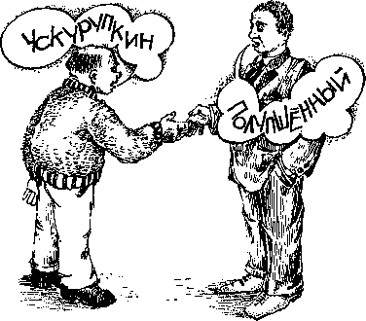
ЗАДАНИЕ 1. Найди один или несколько способов безошибочного и прочного запоминания фамилии Ускурупкин.
ИНФОРМАЦИЯ ДЛЯ ОБСУЖДЕНИЯ:
— можно разделить фамилию на части, например, выделить ус: ус-курупкин;
— можно обратить внимание на количество букв у в этой фамилии;
— в конце концов, для того, чтобы ее запомнить, можно использовать правила ее написания: в этой редкой фамилии можно сделать, как минимум, две ошибки: Узкурубкин и т. д.
ЗАДАНИЕ 2. Придумай способ прочного запоминания второй фамилии. В этом случае нам, по всей вероятности, помогут ассоциации.
Данное упражнение было последним в этой книге. И это не случайно» Дело в том, что имена и отчества людей относятся к такого рода информации, которую ни при каких обстоятельствах забывать нельзя. Вы можете забыть номер собственного дома, свой возраст, программу телевизионных передач, название любимой книги, год рождения Александра Сергеевича, но имена людей, с которыми вы общаетесь, забывать нельзя. Имя — это часть личности человека. И если мы запамятовали имя человека, тем самым как бы мы принизили значимость его личности. Последствия этого могут быть самыми разнообразными. Но мы желаем вам не разнообразия последствий, а хорошей памяти на имена и приятного, в связи с этим, общения!

по материалам книги: Л.В. Черемошкина Развитие памяти детей - http://bbsv.ru/

